附件1：

**2023年嘉定区青少年科技创新大赛活动说明**

本次大赛具体评比要求详见后续的补充通知。

**一、活动内容**

1. **青少年活动参赛版块**

1.青少年科技创新成果

2.青少年科技创意

3.少年儿童科学幻想绘画

4.青少年优秀科技实践活动

1. **科技辅导员活动参赛版块**

1.科教制作类

2.科教方案类

**二、项目申报材料内容及要求**

**（一）青少年科技创新成果**

1.2023年嘉定区青少年科技创新大赛青少年科技创新成果项目申报表（表1）及项目论文、项目查新报告、论文摘要；

2.2023年嘉定区青少年科技创新大赛青少年科技创新成果项目汇总表**(注：填在学校汇总表相应栏目内)**，一式一份，汇总表学校盖章。

**（二）青少年科技创意**

1.2023年嘉定区青少年科技创新大赛青少年科技创意项目申报书（表2）及项目论文、论文摘要；

2.2023年嘉定区青少年科技创新大赛青少年科技创意项目汇总表**(注：填在学校汇总表相应栏目内)**，一式一份，汇总表学校盖章。

**（三）青少年优秀科技实践活动**

1.2023年嘉定区青少年科技创新大赛青少年优秀科技实践活动项目申报表（表5）及实践活动论文；

2.2023年嘉定区青少年科技创新大赛青少年优秀科技实践活动项目汇总表**(注：填在学校汇总表相应栏目内)**，一式一份，汇总表学校盖章。

**（四）科技辅导员创新成果**

1.2023年嘉定区青少年科技创新大赛科技辅导员创新成果项目申报表（表4），相关论文，项目查新报告。

2.2023年嘉定区青少年科技创新大赛科技辅导员创新成果项目汇总表**(注：填在学校汇总表相应栏目内)**，一式一份，汇总表学校盖章。

**（五）**2023创新大赛申报材料汇总表**（注：所有板块放在一个Excel文件不同的sheet下面****）**，一式一份，汇总表学校盖章。

**（六）材料提交说明**

1.以上所有材料均需学校统一提交电子稿；

2.电子稿材料文件要求

（1）电子稿材料文件夹命名为“2023创新大赛报名材料+学校全称”；

（2）文件夹内分板块、分项目【同一项目有多份材料的，需建立子文件夹，子文件命名为：“序号（本校汇该板块总表中序号）+学生姓名”】加上学校汇总表，按模板格式汇总，一起打包提交。

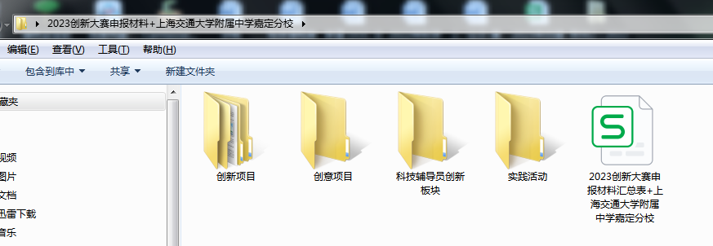

（3）汇总表名称格式：2023创新大赛申报材料汇总表+学校全称(详细填写所有申报项目，有一项参赛作品也需要填汇总表！表格内学校名称须填写学校全称)

3.材料递交方式

（1）材料电子版以校为单位，于2023年11月22日前发至指定邮箱[huimin1234@163.com](mailto:huimin1234@163.com)；

（2）纸质材料：学校项目汇总表，于2023年11月22日前送至青少年活动中心办公楼110室魏会敏老师。

**三、科幻画项目参赛要求**

1.2023年嘉定区青少年科技创新大赛少年儿童科学幻想绘画项目申报表（表3），一式一份贴在作品背面；

2.每校选送上限3幅，第38届市级获奖学校可选送5幅（上海市曹杨二中附属江桥实验中学、中科院上海实验学校、上海市民办嘉宜初级中学、上海市嘉定区丰庄中学、上海师范大学附属嘉定小学、上海市嘉定区第一中学附属小学、上海市嘉定区古猗小学、上海市安亭师范附属小学、上海市嘉定区叶城幼儿园）；

3.申报者年龄要求2024年1月31日前满5-14周岁；申报参展作品必须是申报者本人独立完成的作品，不接受集体作品；辅导教师仅限一人；

4. 作品尺寸为4开，于2023年11月22日前送至青少年活动中心办公楼209室甘怡老师；

[5.2023年嘉定区青少年科技创新大赛少年儿童科学幻想绘画参赛作品汇总表于2023年11月22日前通过扫描下面二维码填写。](mailto:5.2023年嘉定区青少年科技创新大赛少年儿童科学幻想绘画参赛作品汇总表于2023年11月22日前发送至13917725135@163.com。)

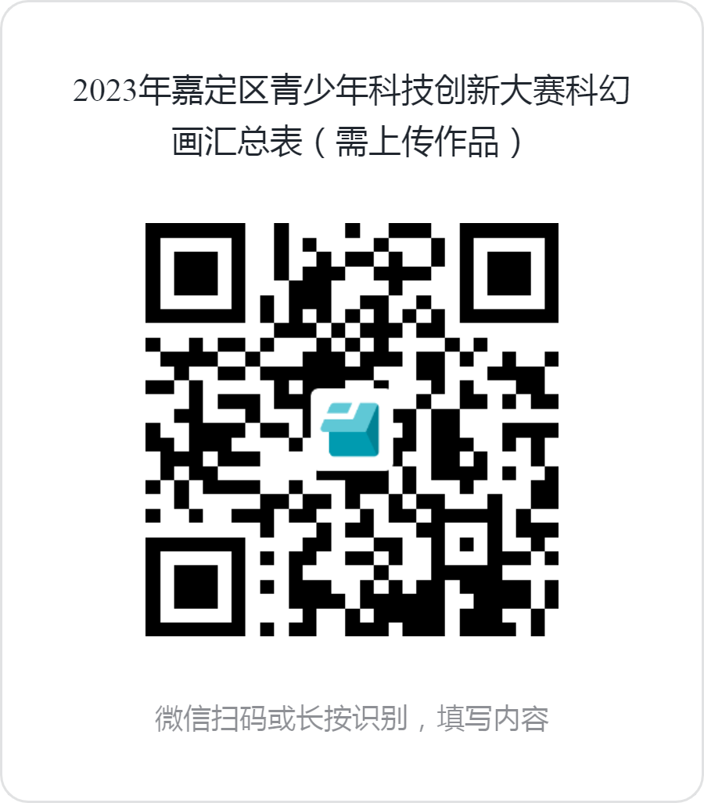

**四、区创新大赛活动联系人：**

1.创新大赛课题及项目联系人：

青少年活动中心科普部魏会敏老师，联系电话：59529438、18930862189，邮箱：[huimin1234@163.com](mailto:huimin1234@163.com)。

2.科幻画项目联系人：

青少年活动中心科普部甘怡老师，联系电话：59529438、13917725135，邮箱：13917725135@163.com。